Lista de exercícios – absorção eletrônica

1) O espectro ultravioleta da benzonitrila apresenta uma banda de absorção em 224 nm e uma segunda banda em 271 nm.

- Se uma solução de benzonitrila em água, com uma concentração de 1 x 10⁻⁴ molar, é examinada em um comprimento de onda de 224 nm, a absorbância é de 1,30. O comprimento da cubeta é de 1 cm. Qual é a absortividade molar dessa banda de absorção?

- Se a mesma solução for examinada cm 271 nm, qual será a leitura de absorbância (ε = 1.000)? Qual será a razão de intensidades, I/I_{0 ?}

2) O espectro UV da acetona apresenta absorção máxima em 166,189 e 279 nm. Que tipo de transição é responsável por cada uma dessas bandas?

3) O clorometano (1) tem uma absorção máxima em 172 nm, o bromometano (2) tem uma absorção em 204 nm, e o iodometano (3), uma banda em 258 nm. Que tipo de transição é responsável por cada banda? Como se pode explicar a tendência das absorções?

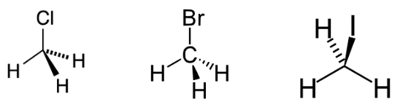
1. Clorometano 2. Bromometano 3. Iodometano

